2016～2017学年第一学期第二阶段考试卷
高一政治
（考试时间：90分钟 满分：100分）
第I卷（选择题 共48分）
一、选择题（每题所给的四个选项中，只有一项是最符合题意的，每小题2分）
《经济生活》的学习中，要做一个生活的有心人，发现生活、理解生活。完成1-3题。
1．场景一：小张在商场中看中了一款标价为560元的MP5，这里货币执行的职能是
A．价值尺度 B．流通手段 C．支付手段 D．贮藏手段
2．场景二：小张的和父亲是公司老板，经常在外跑业务，在跑业务的过程中，住宿、消费、给家人买东西等经常要随时付款、最适合他携带的信用工具是【版权所有：21教育】
A．现金 B．现金支票 C．转账支票 D．信用卡
3．场景三：小张的父亲听说儿子学了外汇的知识，就考他说“我想从国外进口一批货物。在人民币以后要升值的情况下，如果不考虑其他因素，我是现在进这批货物划算，还是以后划算？”正确的回答应该是21教育名师原创作品
A．现在合算，因为人民币越升值，外国货币价格越高
B．现在合算，因为在人民币升值前可以购买更多的国外货
C．升值后合算，因为人民币升值后，同样多的人民币可以买更多的外国货
D．升值后合算，因为人民币升值后外国货价格降低
4．假定某国2016年待售商品为10亿件，平均每件商品价格为100元，一年内单位货币的平均流通次数为5次。若要将物价涨幅控制在5%以内，不考虑其他因素的影响，则今年货币的发行量应
A．不少于200亿元 B．不超过200亿元
C．不少于210亿元 D．不超过210亿元
5．网购已成为现代生活的重要部分，是互联网时代必然产物。网购
①使得商品交换方式发生了变化 ②没有改变货币本身的职能
③意味着电子货币取代纸币 ④不需要现实的货币
A． ①② B．②④ C． ①③ D．②③
6．铁路和航空
A. 是互补商品 B. 组合才能使用 C. 互为替代品 D. 是高档耐用品
7．2016年，某县农民种植的土豆产量增大，但市场没有相应的扩充，农民不得不低价销售，收入不增反降。下图的①②③④中，能够反映这种“丰产不丰收”经济现象的是
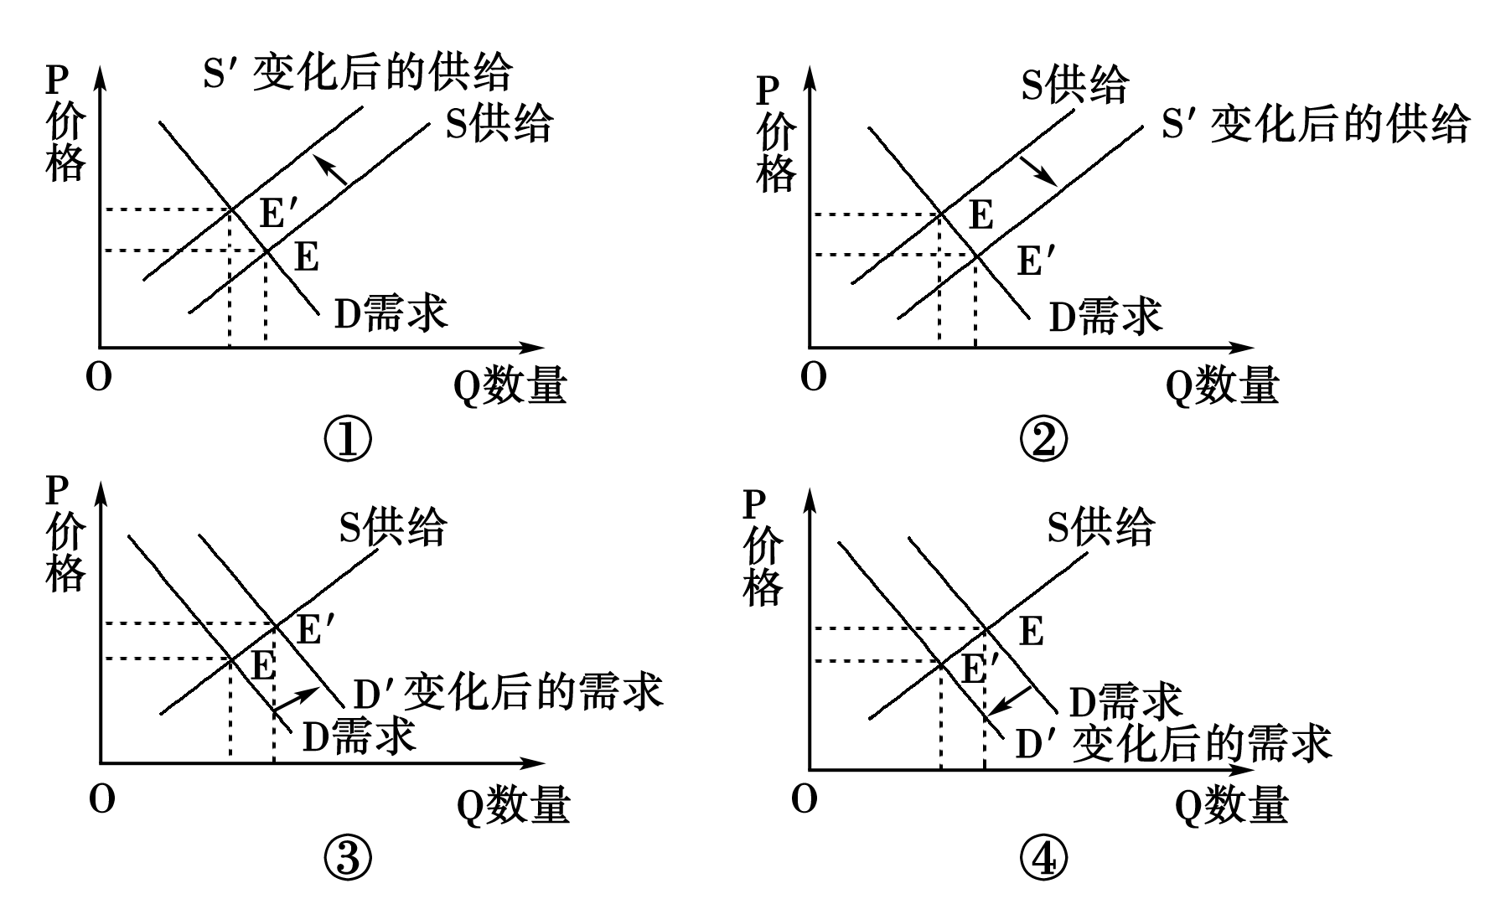
A．① B．② C．③ D．④
8.右图漫画题为《负翁》，与其蕴含意义相近的一组词语是

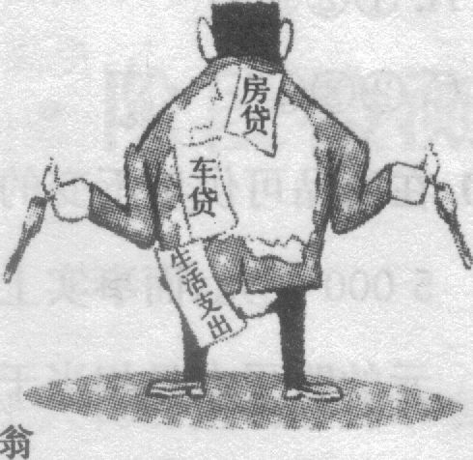
A．量入为出 看菜吃饭 量体裁衣
B．计划经济 信贷经济 据理力争
C．节衣缩食 借风使船 精明强干
D．入不敷出 外强中干 超前消费
9．“互联网＋”行动计划的提出，促使电子商务模式更加成熟，使得家电连锁的商业模式也在发生着改变。下面是不同商务模式的一般流程图，实现从传统商务模式向电子商务模式转变，会对居民消费产生重大影响，其传递路径是
①流通环节减少 ②居民消费水平提高 ③商品价格下降 ④商品流通成本降低
A．③→①→④→② B．①→④→③→② C．①→③→④→② D．③→④→①→②
10．针对国内有效需求不足而居民的银行储蓄节节上升的趋势，许多专家呼吁国家应尽快完善社会保障制度，使居民老有所养，病有所医。通过减少居民对医疗、养老的顾虑，刺激居民消费。这个观点说明 对消费有重要的影响。
A.当前的收入水平 B.物价水平 C.居民之间的收入差距 D.未来收入的预期
资*源%库 ziyuanku.com11．在现实生活中，有的商品使用频率不高，没必要购买，如一些能开启儿童智力但价格昂贵的益智玩具，孩子玩上几次就不感兴趣了，浪费且不易保管，十分可惜。从消费的类型看，这类商品
①是发展资料的消费 ②适合贷款消费
③是从众心理引发的消费 ④适合不变更商品所有权而拥有一定时期使用权的消费
A.①② B.①④ C.③④ D.②③
12．近几年来，人们的休闲方式不断“升级”，昔日的某些“贵族运动”，如出国旅游、健身运动等，如今已经开始进入“寻常百姓家”。人们的休闲方式不断“升级”的根本原因是
A.社会经济不断发展 B.居民收入水平提高
C.社会商品、服务的价格水平下降 D.居民家庭人口数量减少
13．2016年上半年某市各类经济成分在本地区生产总值增长中的贡献率如下图。从图中可以看出来： 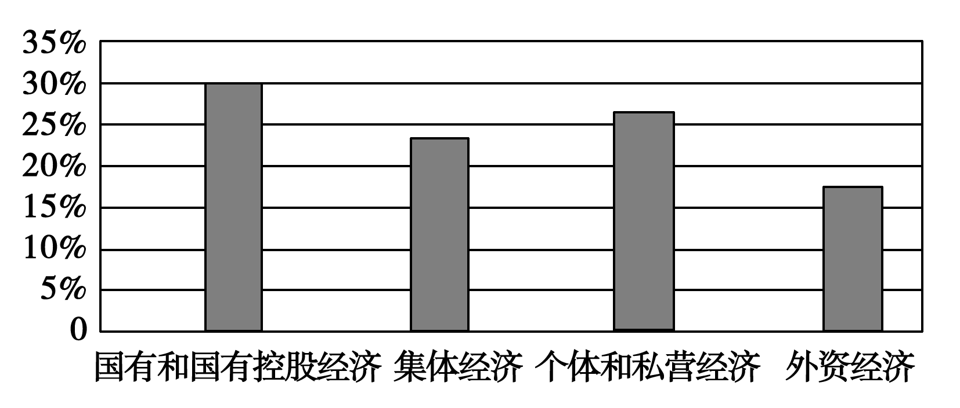
A．国有经济、集体经济、个体和私营经济、外资经济都是社会主义经济的重要组成部分
B．该市形成了各种所有制经济相互促进、共同发展的新格局
C．该市的国有经济在社会总资产中占优势
D．混合所有制经济在该市地区生产总值增长中发挥着主导作用
14．服务业的发展带来了信息化水平的提高。现在很多人都“宅”在家里不愿出门，这样包括电子商务、在线娱乐、游戏为代表的网上经济及其产业链上其他行业的商业交易，也让人不必出门，轻点鼠标，就可以购物、游戏、看电影、订票、订餐等，还可以开网店，进行其他电子商务运作。材料表明
①人们的生活方式发生变化 ②人们的生产方式发生了变化
③消费推动生产的发展 ④生产决定消费
A．①② B．②③ C．③④ D．①④
15．2016年《政府工作报告》强调，要继续完善产权保护制度，公有制经济财产权不可侵犯，非公有制经济财产权同样不可侵犯。这是因为公有制经济和非公有制经济
A.都是社会主义经济制度的基础 B.都是社会主义市场经济体制的根基
C.都是中国特色社会主义制度的重要支柱 D.都是我国经济社会发展的重要基础
16. 党的十八届五中全会通过的《中共中央关于制定国民经济和社会发展第十三个五年规划的建议》，再次重申“坚持公有制为主体、多种所有制经济共同发展。其中对“公有制为主体”的正确理解是
A.公有制经济起主导作用
B.公有制经济成分必须占50%以上
C.公有制在各个经济领域必须占支配地位
D.公有资产在社会总资产中占优势,国有经济控制国民经济命脉
17．2016年全国近770万高校毕业生面临就业，被成为“史上更难就业年”。从国家角度看，下列措施中有利于提高就业水平的有
①扩容就业岗位，加强就业培训，实行积极的就业政策
②用人单位执行当地政府最低工资标准，完善职工社会保障体系
③实施财政、税收、信贷优惠政策，积极鼓励大学生自主创业
④履行劳动者义务，依法维护自身的权利
A．①② B．②③ C．①③ D．③④
18.股份有限公司和有限责任公司的共同特征是
A．都通过发行股票筹集资本 B．都把资本划分为等额股份
C．都对公司债务承担有限清偿责任 D．公司财务都向全社会公开
19.企业是以营利为目的而从事生产经营，向社会提供商品或服务的经济组织。下列属于企业的是
A．中国人民银行 B．消费者协会 C．清流一中 D．农业银行
20．公民在选择投资方式时，除了购买股票外，还可以选择债券、基金、储蓄存款等。下列有关这些投资方式的比较正确的是( )
A．收益率：股票>债券>基金>储蓄存款； 风险度：股票>债券>基金>储蓄存款
B．收益率：股票<债券<基金<储蓄存款； 风险度：股票>债券>基金>储蓄存款
C．收益率：股票>基金>债券>储蓄存款； 风险度：股票>基金>债券>储蓄存款
D．收益率：储蓄存款>股票>基金>债券； 风险度：股票>债券>基金>储蓄存款
21．下图是股票投资的收益和风险关系图，从中可以看出( )
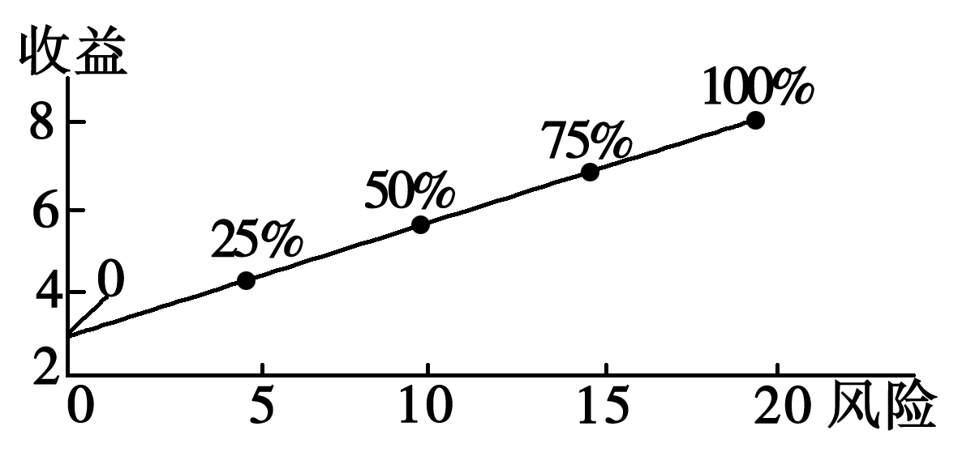
A．不投资股票，风险和收益均为零 B．投资股票越少，风险越小收益越大
C．投资股票越多，风险和收益就越大 D．恰当的资产组合，风险最小收益最大

资*源%库22.从收益最大化的角度，你会选择表中哪种理财产品（ ）
理财产品 | 股票 | 债券 | 基金 | 保险
资*源%库 ziyuanku.comZiyuanku.com投资（万元） | 4 | 6 | 2 | 8
年预期收益（万元） | 0.3 | 0.35 | 0.2 | 0.5
A.股票 B.债券 C.保险 D.基金
23．我国商业银行营利的主要来源，也是商业银行主体业务的是（ ）
A.存款业务 B.贷款业务 C.结算业务 D.保险代理
24.刘先生从证券交易所购买了M公司的l万元股票。根据所学知识可以判断，M公司( )
①一定是有限责任公司 ②资本必须划分为等额的股份
③一定是股份有限公司 ④全体股东按出资比例行使表决权
A.①② B.①④ C.②③ D.②④

第Ⅱ卷(非选择题 共52分)
二、非选择题(共52分)
25．目前，新能源汽车产业已经成为国家重点发展项目，日益得到政府的关注，国家主席习近平考察上汽时指出，发展新能源汽车是我国从汽车大国迈向汽车强国的必由之路。
材料一：拥有节能、环保等百般好处及庞大的产销目标的新能源汽车为什么飞不到寻常百姓家呢？一方面，专家认为新能源汽车价格偏高，新技术未突破，企业研发投入大，动力电池价格高昂；另一方面，国内企业对发展能源汽车的热情高涨，但更多的还是在造势，现实产量和保有量并不高。
材料二：发展新能源汽车，绝不能绕过普通消费者这个庞大的群体，我国应充分发挥消费对产业发展和经济增长的重要带动作用，倡导“环保汽车”消费，鼓励消费者购买新能源汽车，积极培育新的消费热点以带动新能源汽车产业发展。【出处：21教育名师】
(1)结合材料一，分析新能源汽车价格偏高的原因。(8分)

(2)结合材料二，运用“消费对生产的反作用”知识，说明倡导“环保汽车”消费对汽车产业的影响。(9分)

26．日本经济下滑与中国经济快速增长形成了鲜明的对比，中国一跃成为全球第二大经济体。中国经济发展取得了巨大成就，发展模式引起世界各国的普遍关注。但是，中国仍然是世界上最大的发展中国家。大力解放和发展社会生产力是建设中国特色社会主义的根本任务。
运用所学知识，分析我国现阶段应该如何大力发展社会生产力。（10分）

27．某电子商务公司只用了6年时间，就以每年300%的速度超越行业的所有对手。该公司在不断壮大的道路上有如下一些成功的秘诀：公司坚持以“产品、价格、服务”为中心的发展战略；与众多供应商签署战略合作协议，成立诚信联盟，推出了“价格保护”、“延保服务”等举措，最大限度地解决消费者的后顾之忧，建立自有快递公司，提高库存周转率，节约了成本，从而提升了公司的竞争力。现在，公司获得总额达1.5亿美元的融资，已收购某国外服饰网上购物商城，获得了更优质且更有影响力的国际品牌和供应渠道。
结合材料，运用经济生活相关知识，分析该公司成功的秘诀。（12分）

资*源%库
28．新《劳动合同法》规定，劳动者在试用期的工资不得低于用人单位所在地的最低工资标准。同时，新《劳动合同法》还规定，劳动者在该用人单位连续工作满10年的，劳动者提出或者同意续订、订立劳动合同的，除劳动者提出订立固定期限劳动合同外，应当订立无固定期限劳动合同。但在新《劳动合同法》具体实施前，许多企业却针对那些工龄将到10年的员工发出了“裁员令”。
(注：最低工资标准，是指劳动者在法定工作时间或依法签订的劳动合同约定的工作时间内提供了正常劳动的前提下，用人单位依法应支付的最低劳动报酬。无固定期限劳动合同，是指用人单位与劳动者约定无确定终止时间的劳动合同。)
根据材料，回答问题：
(1)分析实行最低工资制对劳动者的意义。(8分)
WWW.ziyuanku.com

(2)如果企业不执行当地的最低工资标准，劳动者应该通过什么途径来维护自己的权益？(5分)
$来&源：ziyuanku.com

2016～2017学年第一学期第二阶段考试高一政治（参考答案）
1-5 ADCDA 6-10 CBDBD 11-15 BABDD
16-20 DCCDC 21-24 CDBC
25.[8分+9分]
(1)①价值决定价格，价值是价格的基础。新能源汽车生产投入大、成本高，这是其价格偏高的根本原因。 ②供求关系影响价格，供不应求，价格上涨。新能源汽车产量不高，影响新能源汽车的供给，推涨车价。（每点各4分，满分8分）
(2)①消费对生产具有重要的反作用，消费拉动经济增长，促进生产发展。倡导“环保汽车”消费，对促进新能源汽车的生产具有重要作用。
②消费所形成的新的需要，对生产的调整和升级起着导向作用。倡导“环保汽车”消费，必将形成新的消费需求，对汽车生产的调整和升级起着导向作用。
③一个新的消费热点的出现，往往能带动一个产业的出现和成长。“环保汽车”消费热点的出现，能带动新能源汽车及相关产业链的出现和成长。（每点各3分，满分9分）
26.[10分]
(1）坚持发展是硬道理的战略思想。（2）坚持党的基本路线不动摇，牢牢扭住经济建设这个中心，聚精会神搞建设，一心一意谋发展，不断解放和发展生产力。（3）尊重人才，尊重劳动，全面提高劳动者的素质。（4）加快科学技术的发展，大力推进科技进步和创新。（5）坚持推进改革开放。深化社会主义改革，完善社会主义的各项基本制度。（每点各2分，满分10分）27．[12分]
（1）制定正确的经营战略。该公司坚持以“产品、价格、服务”为中心的发展战略，与供应商签署战略合作协议体现了这一点。 （2）该公司依靠自主创新，科学管理，形成自己的竞争优势。该公司建立自有快递公司，收购国外服饰网上购物商城，从而提升了公司的竞争力。 （3）注重诚信经营，搞好售后服务，树立良好的信誉和形象。该公司成立诚信联盟，推出了“价格保护”、“延保服务”等举措，解决消费者的后顾之忧体现了这一点。 （4）注重规模效率，开拓新市场。材料中该公司获得融资，取得其国际品牌和供应渠道体现了这一点。（每点各3分，满分12分）
28．[8分+5分]
(1)①保障劳动者主人翁地位和合法收入，稳定收入水平，使劳动者享受到改革发展成果；②调动劳动者积极性和创造性，有利于提高劳动生产率；③可以缩小收入差距，缓解消费需求不足的问题；④有利于保障劳动者的基本生活需要，维护社会稳定。（回答到任意两点即可得8分）
(2)可以通过投诉、协商、申请调解、申请仲裁、向法院起诉等途径，维护自己的权益。（5分)

